1.RRT*算法步骤

初始化树：树的根节点为起点（qstart​）。

随机采样：在配置空间中随机生成一个点 qrand​。
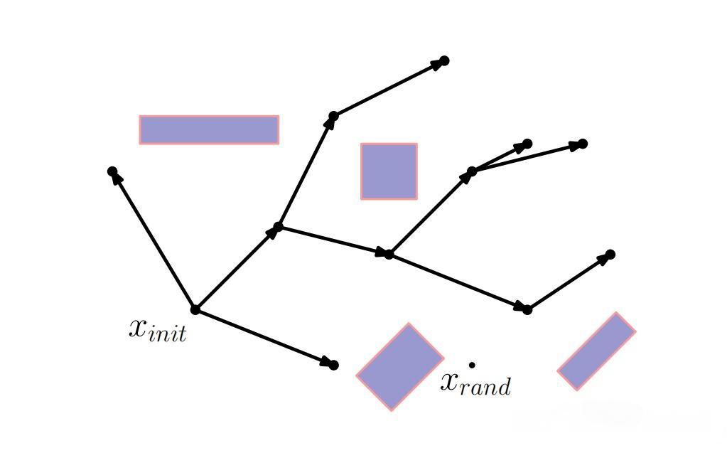

寻找最近节点：在树中找到距离 qrand​ 最近的节点 qnear​。
$$q_{near}=arg\min_{q_{i}∈tree}\sqrt{{\left(q_{i}.x−q_{rand}.x\right)}^{2}+{\left(q_{i}.y−q_{rand}.y\right)}^{2}}$$
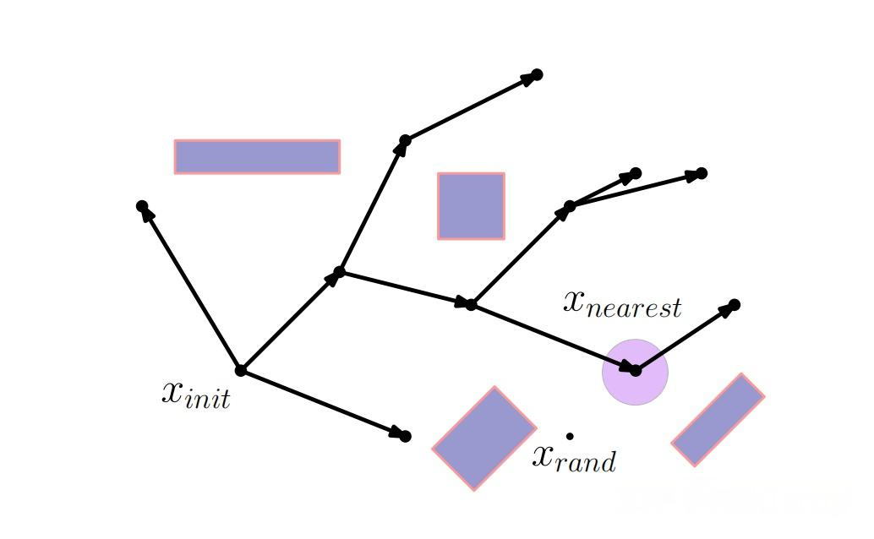

扩展新节点：从 qnear​ 向 qrand​ 方向移动一个固定步长 δ，得到新节点 qnew。
$$q_{new}=\left(\begin{matrix}q_{near}.x+δ⋅cos\left(θ\right),q_{near}.y+δ⋅sin\left(θ\right)\end{matrix}\right)$$
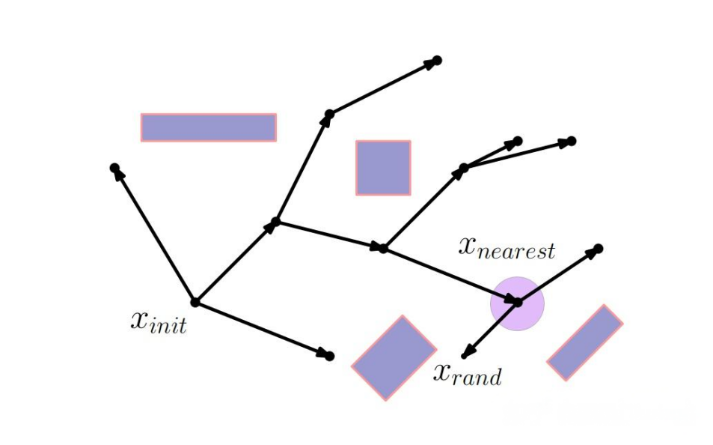

碰撞检测：检查路径 qnear→qnew​ 是否与障碍物碰撞。
以圆障碍为例：
$$∀\left(o_{x},o_{y},r\right)∈obstacles, \sqrt{{\left(q_{new}.x−o_{x}\right)}^{2}+{\left(q_{new}.y−o_{y}\right)}^{2}}≤r$$

添加节点：若无碰撞，将 qnew 加入树中。

寻找邻近节点：

在树中查找所有距离 q_new 一定半径 r 内的节点，构成邻近节点集合 Q_near。
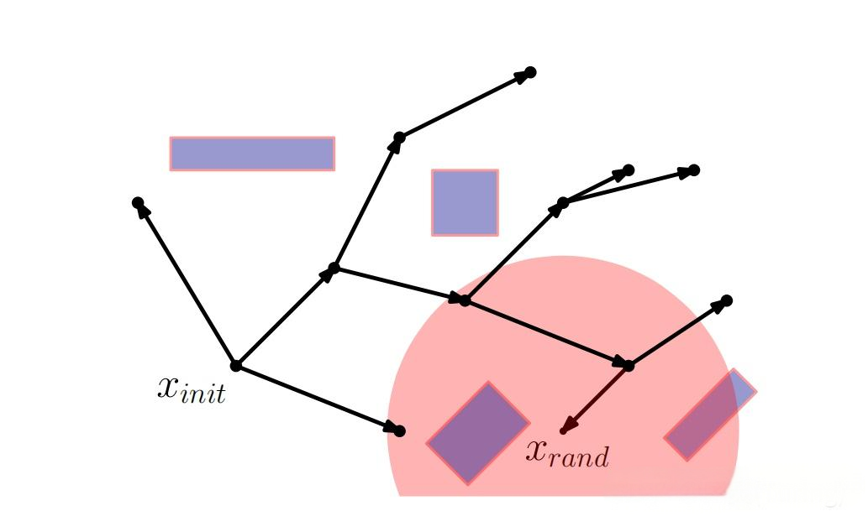

半径 r 通常与树的节点密度相关，例如：
$$r=γ{\left(\frac{logn}{n}\right)}^{1/d}$$

其中 n 是节点数，d 是空间维度，γ 是常数。

$$Q_near=\left\{q_{i}∈tree∣\sqrt{{\left(q_{i}.x−q_{new}.x\right)}^{2}+{\left(q_{i}.y−q_{new}.y\right)}^{2}}<search_radius\right\}$$

选择最优父节点：

遍历 Qnear，找到使 qnew​ 到起点的路径成本最小的节点 qbest。
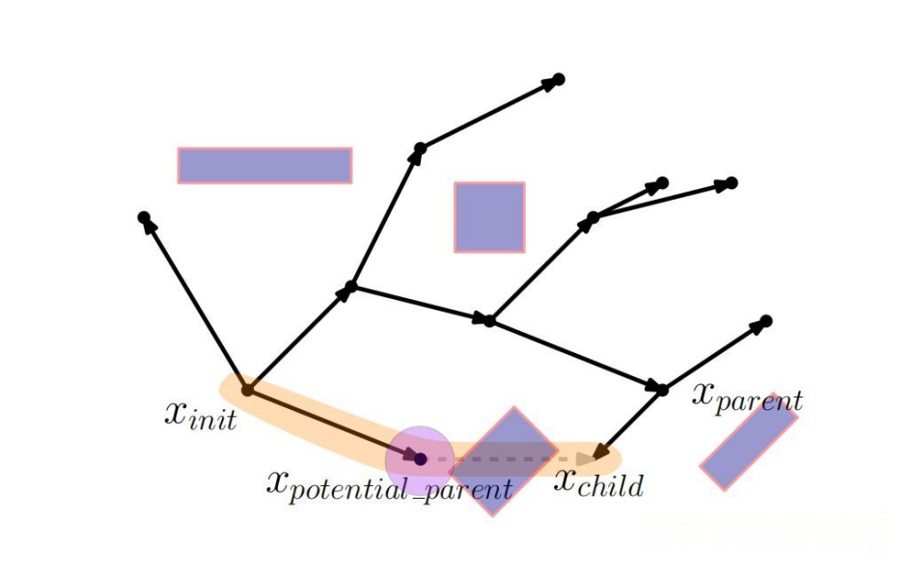

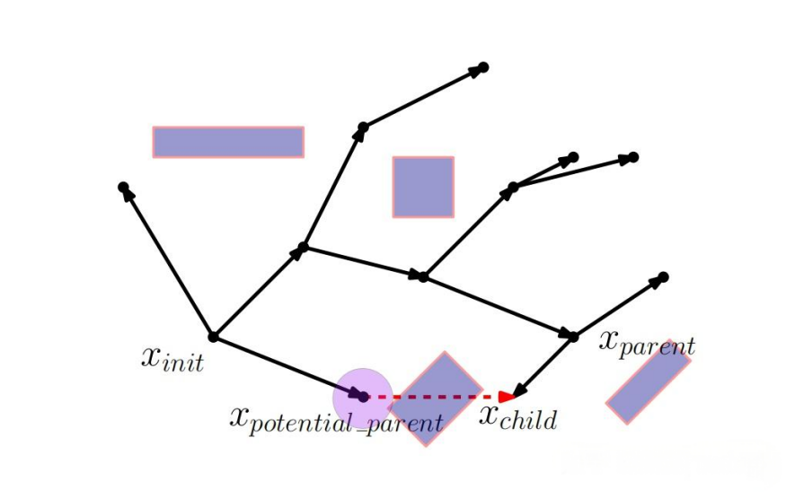
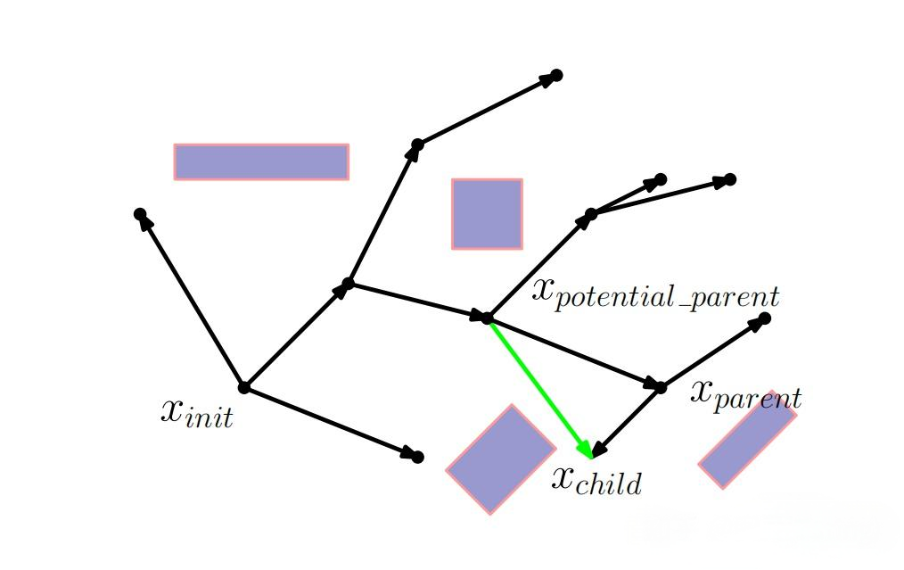
更新 qnew​ 的父节点为 qbest​。

重新布线（Rewiring）：
在 q_new 添加到树后，会检查 Q_near 中的其他节点 q_near 是否可以通过 q_new 获得更短路径。
此时如果 q_new → q_near 经过障碍物，会跳过这条路径，保证最终构造的树仍然是无碰撞的。

遍历 Qnear​，检查是否通过 qnew​ 到达这些节点的路径更短。

若存在更短路径，则更新父节点并重新连接。
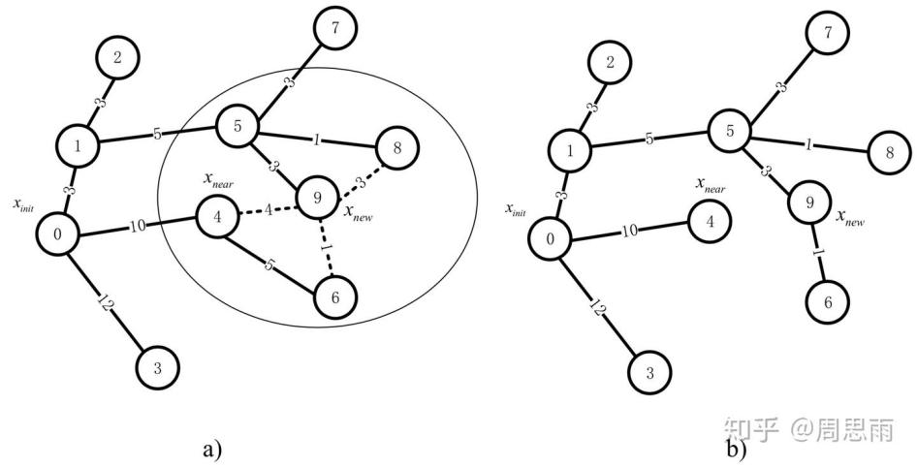

终止条件：重复步骤2-6，直到 qnew 接近目标点 qgoal​（如距离小于阈值）。

2对RRT*的改进：
1.简单平滑：在线路生成完后，尝试将当前节点和下下个节点直接连接
2.Bézier平滑：使用 二次Bézier曲线 对路径进行平滑。对于路径中的每三个连续点，它生成一段平滑的曲线
$$B\left(t\right)={\left(1−t\right)}^{2}P_{0}+2\left(1−t\right)tP_{1}+t^{2}P_{2} for t∈\left[0,1\right]$$
3.目标导向：在随机采样时，以一定概率p将终点作为目标。此方法可大大提高算法效率，同时优化路径。

原算法及几种改进算法的对比

3.1路径对比
RRT算法

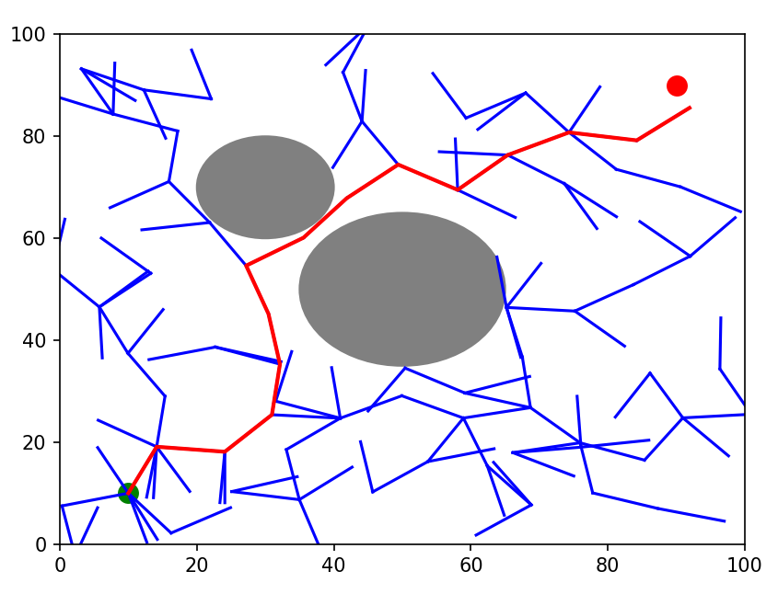
RRT*算法
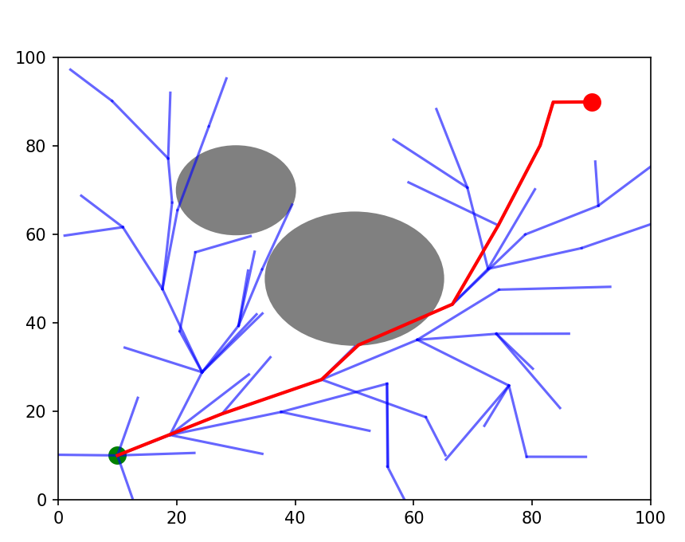

RRT*+目标引导(p=0.2)
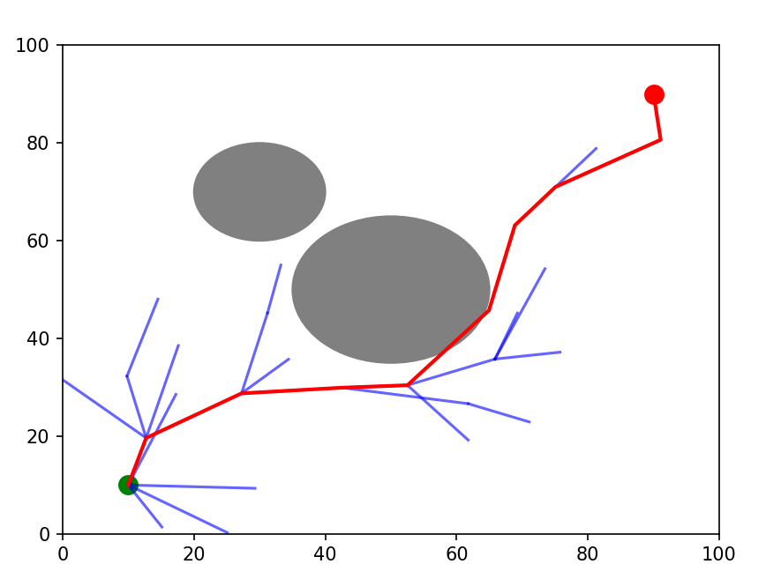
RRT*+目标引导+平滑
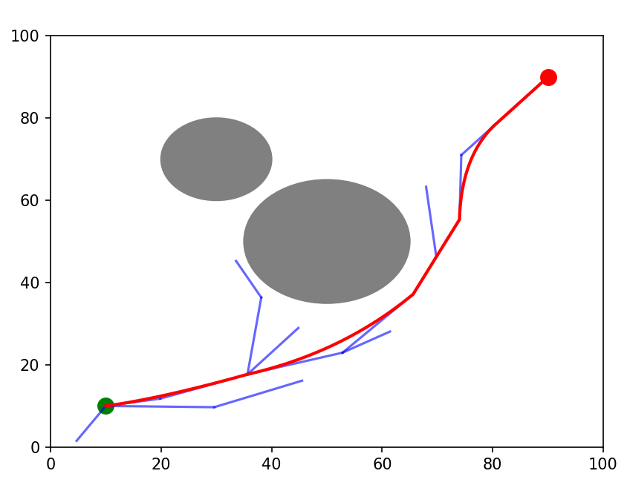

RRT星目标引导+两种平滑算法结合+动态步长
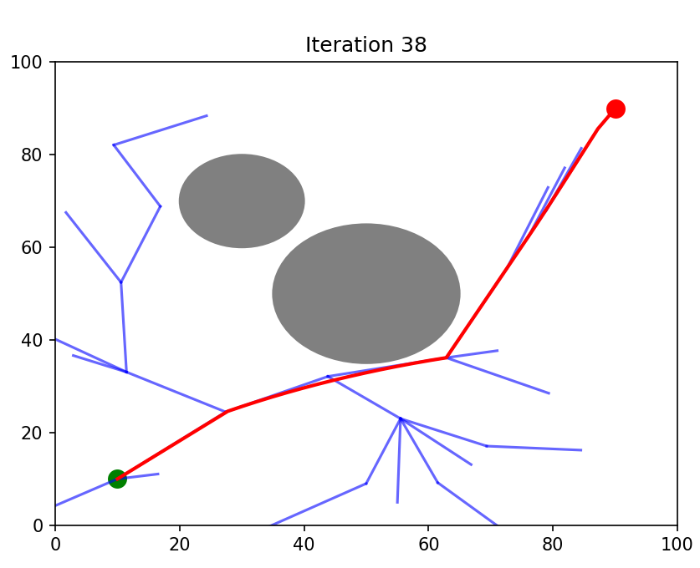

3.2步数对比
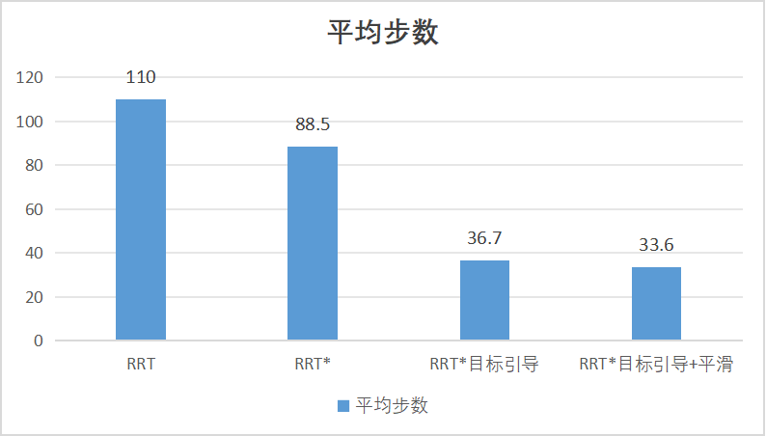
由上述实验数据可知，目标引导对算法效率提升巨大，其余各种优化均有一定程度的提升，平滑算法的加入虽没有明显的效率提升，但由图可见平滑后的路径明显更适合实际行驶。

3.3有无目标引导在不同环境下的比较
设定不同的终点位置，观察有无目标引导算法的运行步数变化，无障碍，只考虑距离变化。
RRT*（无目标引导）
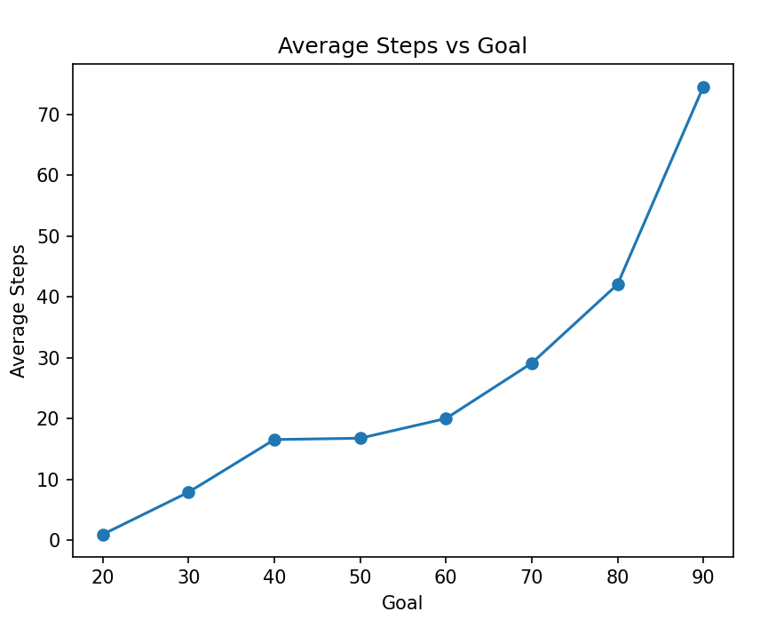

RRT*（有目标引导,p=0.2）
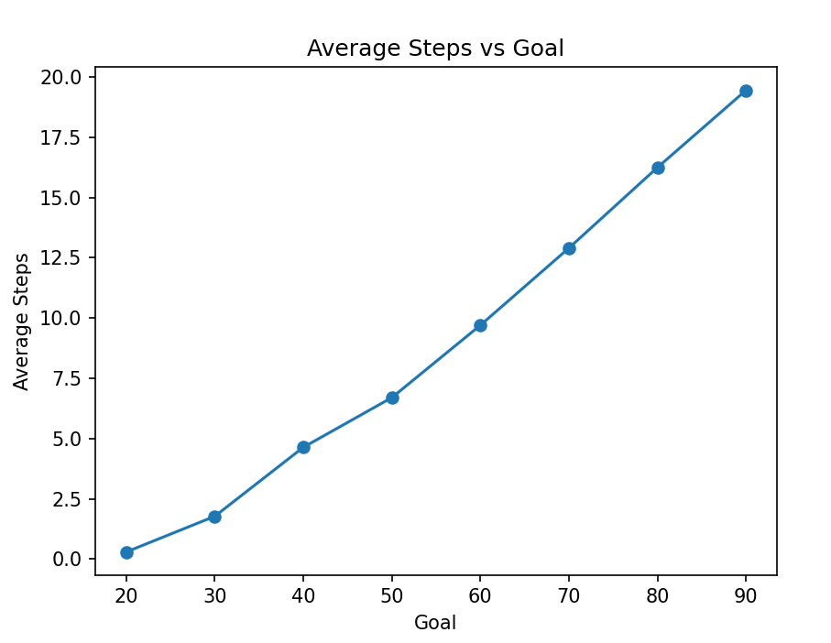

无目标引导的RRT*算法在终点距离拉远时所需步数快速增长；而加入目标引导后，步数与目标距离近似正比增长，可见目标引导在远距离的巨大优势。

3.4目标引导系数对步数的影响(有障碍)
起点到终点无直接阻隔 (50, 50, 15), (30, 70, 10)

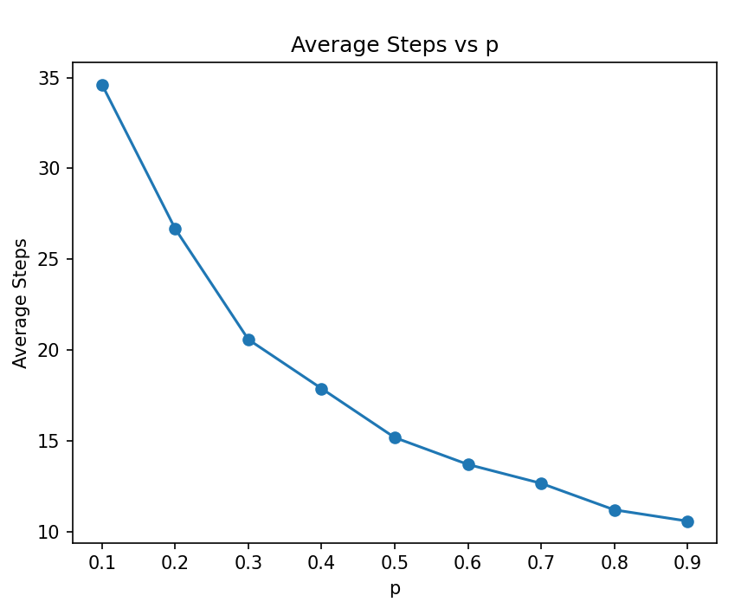
有直接阻碍(50,50,10),(30,70,10)
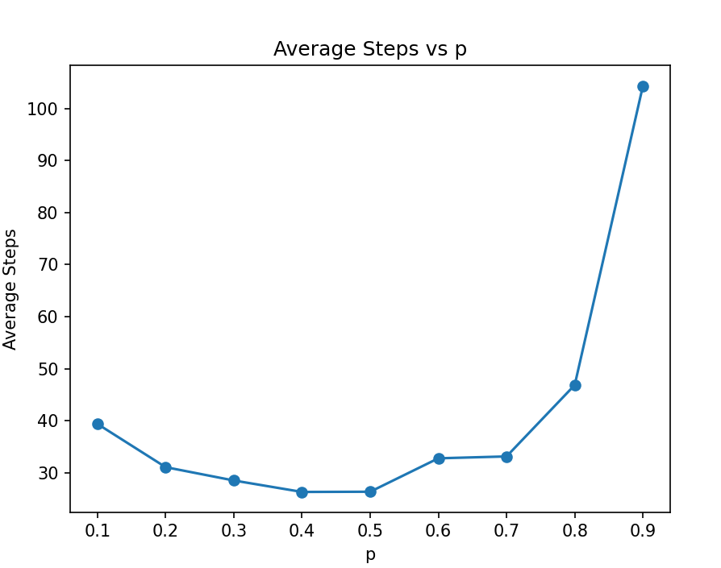
可见p并非越高越好，当起点与终点之间有直接障碍时，较高的p反而会使避障效率下降。

4.编译环境
Vscode
python3.13（64bit）
使用numpy和matplotlib

5.代码及可视化(以最终加入平滑算法和目标引导的RRT*为例)
import numpy as np
import matplotlib.pyplot as plt
import time
import random

# 定义节点类
class Node:
def __init__(self, x, y):
self.x = x # x 坐标
self.y = y # y 坐标
self.parent = None # 父节点
self.cost = 0 # 代价（路径长度）
# 路径平滑函数
def smooth_path1(path, obstacles, step_size=10):
"""
简单路径平滑方法：尝试将路径中的每对相邻节点连接起来
:param path: 原始路径
:param obstacles: 障碍物列表，每个障碍物表示为 (x, y, r)
:param step_size: 步长
:return: 平滑后的路径
"""
smooth_path = [path[0]]
for i in range(1, len(path) - 1):
# 检查能否直接连接当前节点和下一个节点
if not any(np.hypot(path[i][0] - ox, path[i][1] - oy) <= r for (ox, oy, r) in obstacles):
smooth_path.append(path[i])
smooth_path.append(path[-1])
return smooth_path

# 二次 Bézier 曲线平滑
def bezier_smooth(path, num_points=100):
"""
使用二次 Bézier 曲线平滑路径
:param path: 输入的路径，格式为 [(x1, y1), (x2, y2), ..., (xn, yn)]
:param num_points: 每对点之间生成的平滑点数量
:return: 平滑后的路径
"""
smooth_path = [path[0]]
for i in range(1, len(path) - 1, 2):
P0, P1, P2 = path[i - 1], path[i], path[i + 1]

# 使用二次 Bézier 曲线公式进行插值
bezier_curve = []
for t in np.linspace(0, 1, num_points):
x = (1 - t)**2 * P0[0] + 2 * (1 - t) * t * P1[0] + t**2 * P2[0]
y = (1 - t)**2 * P0[1] + 2 * (1 - t) * t * P1[1] + t**2 * P2[1]
bezier_curve.append((x, y))

smooth_path.extend(bezier_curve[:-1]) # 忽略最后一个点，因为它与下一个点相同
smooth_path.append(path[-1]) # 添加路径的最后一个点
return smooth_path

# RRT* 算法
def rrt_star(start, goal, obstacles, max_iter=500, step_size=10, search_radius=20):
"""
RRT* 算法实现
:param start: 起点坐标 (x, y)
:param goal: 目标点坐标 (x, y)
:param obstacles: 障碍物列表，每个障碍物表示为 (x, y, r)
:param max_iter: 最大迭代次数
:param step_size: 每次扩展的步长
:param search_radius: 重新连接的搜索半径
:return: 找到的路径
"""
tree = [Node(start[0], start[1])] # 初始化树

plt.figure()
plt.xlim(0, 100)
plt.ylim(0, 100)

# 画出起点、终点和障碍物
plt.scatter(start[0], start[1], c='green', s=100, label="Start")
plt.scatter(goal[0], goal[1], c='red', s=100, label="Goal")
for (ox, oy, r) in obstacles:
circle = plt.Circle((ox, oy), r, color='gray')
plt.gca().add_patch(circle)

for _ in range(max_iter):
# 生成随机点,并以一定概率将终点作为随机点
random_number = random.random()
if random_number < 0.3:
q_rand = Node(goal[0], goal[1])
else:
q_rand = Node(np.random.uniform(0, 100), np.random.uniform(0, 100))

# 找到树中最近的节点
q_near = min(tree, key=lambda node: np.hypot(node.x - q_rand.x, node.y - q_rand.y))

# 计算方向
theta = np.arctan2(q_rand.y - q_near.y, q_rand.x - q_near.x)

# 生成新节点
q_new = Node(q_near.x + step_size * np.cos(theta), q_near.y + step_size * np.sin(theta))
q_new.parent = q_near
q_new.cost = q_near.cost + step_size

# 碰撞检测
if any(np.hypot(q_new.x - ox, q_new.y - oy) <= r for (ox, oy, r) in obstacles):
continue

# 重新连接：寻找半径内的更优父节点
near_nodes = [node for node in tree if np.hypot(node.x - q_new.x, node.y - q_new.y) < search_radius]
if near_nodes:
q_min = q_near
min_cost = q_near.cost + np.hypot(q_near.x - q_new.x, q_near.y - q_new.y)
for node in near_nodes:
new_cost = node.cost + np.hypot(node.x - q_new.x, node.y - q_new.y)
if new_cost < min_cost:
q_min = node
min_cost = new_cost
q_new.parent = q_min
q_new.cost = min_cost

tree.append(q_new)

# 可视化
plt.title(f"Iteration {_+1}")
plt.plot([q_new.parent.x, q_new.x], [q_new.parent.y, q_new.y], 'b-', alpha=0.6)

# 检查是否接近目标点
if np.hypot(q_new.x - goal[0], q_new.y - goal[1]) < step_size:
goal_node = Node(goal[0], goal[1])
goal_node.parent = q_new
tree.append(goal_node)

# 生成路径
path = []
current = goal_node
while current:
path.append((current.x, current.y))
current = current.parent
#简单平滑
smooth_path_result = smooth_path1(path, obstacles)
# 应用 Bézier 曲线平滑
smooth_path_result = bezier_smooth(path)

# 画出平滑后的路径
plt.plot(*zip(*smooth_path_result), 'r-', linewidth=2)
plt.pause(5)
plt.show()
return smooth_path_result[::-1]

plt.show()
return None

# 测试
start = (10, 10)
goal = (90, 90)
obstacles = [(50, 50, 15), (30, 70, 10)]

# 运行 RRT*
path = rrt_star(start, goal, obstacles)

